Учитель: Кокорева Олеся Руслановна, Учитель математики МБОУ ООШ № 5 МО «г. Бугуруслан» Дата: 21.03.2023 г.
Технологическая карта урока геометрии
Класс: 8
Тема: Взаимное расположение прямой и окружности. Касательная к окружности.
Тип урока: усвоение новых знаний.
Вид урока: лекция, учебный практикум.
Цель: познакомить с тремя случаями взаимного расположения прямой и окружности, с понятиями касательная и секущая к окружности, обучить использовать полученные на уроке факты, определения для решения простых задач.
Задачи: 1.Обеспечить усвоение обучающимися взаимного расположения прямой и окружности, понятий касательной к окружности и секущей; выработать умения решать простейшие геометрические задачи, опираясь на изученную тему, проводить доказательные рассуждения при решении задач, используя изученный материал.
2.Создать условия для развития творческой, коммуникативной и исследовательской компетентностей.
3.Сформулировать убеждение в практической значимости изученной темы и важности умения применять эти знания в повседневной жизни.
Планируемые результаты:
Познавательные: умеют принимать решение в условиях неполной и избыточной, точной и вероятностной информации; осознанно владеют логическими действиями определения понятий, обобщения, установления аналогий, классификации.
Регулятивные: принимают и сохраняют цели и задачи учебной деятельности.
Коммуникативные: умеют формулировать, аргументировать и отстаивать свое мнение.
Личностные: проявляют способность к эмоциональному восприятию математических объектов, задач, решений, рассуждений
Применяемые элементы педагогических технологий: Применяются элементы таких педагогических технологий, как личностно – ориентированного обучения, информационно – коммуникационная, технология развития критического мышления, развивающего обучения, здоровьесберегающая, проблемного обучения.
Применяемые формы и методы обучения: Формы: индивидуальная, парная, групповая, коллективная (фронтальная) работа обучающихся на уроке.
Основные группы методов:
- словесные (беседа);
- наглядные (использование технических средств, раздаточный материал);
- практические (практические задания)
Оборудование: мультимедийная презентация, учебник, раздаточный материал.
Литература:
1. Геометрия. 7-9 классы: учебник для общеобразоват. учреждений / Л. С. Атанасян [и др.]. – М.: Просвещение, 2019.
2. https://math7-vpr.sdamgia.ru/
3. РЭШ

Содержание урока
Этап урока |  | Деятельность  учителя | Деятельность учащихся
Мотивационно-целевой этап | 1.Организация обучающихся на урок. Обеспечение мотивации познавательной деятельности обучающихся. Воспитательный аспект урока. | Здравствуйте, ребята. Садитесь. Кто отсутствует и по какой причине?  Ребята, что для вас является ценностью? Может быть это материальный предмет, а может какая-то духовная ценность?  Свою ценность я хотела бы показать вам при помощи видеоролика.  (1 слайд)  Какие эмоции вызвал у вас просмотр этого ролика?  Предлагаю вам сформулировать девиз урока после просмотренного и записать его в лист самооценки.  А мы с вами настраиваемся на учебный лад и совершенствуем свою ценность под названием «знание».  Ребята, наш сегодняшний урок я хочу разделить на 3 "И": интрига, исследование и итог (На доске 3 буквы). На каждом этапе вы будете проставлять себе баллы в оценочный лист (приложение 1). Подпишите их. Обратите внимание на последнюю строку, туда будут добавлены баллы от меня наиболее активным из вас. | Настраиваются на урок, просматривают видео, отвечают на вопросы. Комментируют видео.
Мотивационно-целевой этап | 2.Актуализация опорных знаний | У каждого из вас на столе лежит рабочий лист (приложение 2). Мы с вами сегодня будем работать в них. Затем, вы их просто вложите в свои тетради. Записываем число, классная работа.(2 слайд). А сейчас я вам предлагаю отправиться в путешествие по стране Геометрикус.ру. И в дороге нам пригодятся математические знания.  1) Первое задание у нас подготовка к ВПР и региональному зачету по геометрии. Начинаем работу в опорных листах. Выполняем задание № 1. Итак, под цифрой 1 читает…. Те, кто согласны с ответом поднимают восклицательный знак. Те, кто не согласны – вопросительный.  Все остальные внимание на (3 слайд).  1. Выберите верные утверждения и запишите в ответе их номера.  1) Круг — это часть плоскости, которая заключена в границы окружности  2) Диаметр-это хорда, проходящая через центр окружности.  3) Радиус-это отрезок, соединяющий две любые точки окружности.  2. (4 слайд)На клетчатой бумаге с размером клетки 1 см × 1 см отмечены три точки: A, B и C. Найдите расстояние от точки A до прямой BC. В ответе укажите число.  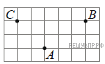  Я рада, что ваша память надежно хранит все необходимые нам в жизни и на уроке знания. Эти задания есть не только в ВПР но и в ОГЭ в 9 классе. | Решают в рабочих листах совместно с учителем, 1 человек у доски.  Ключ
  № п/п | Ответ
  1 | 12
  2 | 2
Мотивационно-целевой этап | 2.Актуализация опорных знаний | 2. Развитие функциональной грамотности.  Во время нашего путешествия по стране Геометрикус.ру, сделаем остановку в вашем родном городе и посмотрим на ваши достопримечательности (5 слайд).  Ребята, а кто знает, чему равна длина и ширина моста «Европа-Азия»?  Его длина составляет 220 м, а ширина 2,5 м. Найдите площадь этого моста и скажите, можно ли мост вписать в окружность.  Средняя ширина русла Урала в межень составляет у Орска 60 м. Скажите, сможет ли проплыть по реке круглый плот радиусом 6 м?  Скульптурный ансамбль «Художник и дама с зонтом». Рассчитайте, сколько спиц должно быть в зонте, чтобы винтажные составляющие не смогли открепиться, если угол между ними равен 45⁰.  Делимся на группы по рядам. Каждая группа должна решить задачу и дать на нее ответ. Приступаем. У вас есть 1 минута.  Ребята, где могут пригодиться знания материала этих задач? | Решают, говорят, где могут пригодиться эти знания.  1 группа – 550 кв. м. Можно.  2 группа – да, т.к. диаметр плота будет равен 12 м.  3 группа – 360:45=8 спиц.
Мотивационно-целевой этап | 3. Определение темы и цели урока | Предлагаю вам сделать остановку. Ребята, а вы давно были в цирке? (6 слайд)  - А вы знаете, что во всех цирках мира окружность арены имеет длину 40,8 метра, а ее диаметр составляет 6,8 метра.  - Представьте такую ситуацию в цирке. В центре арены стоит клоун у него в руках веревочка, на конце которой привязана мышка, он ею пугает зрителей. Расстояние от края арены до первого ряда равно 1 метр. Сможет ли клоун достать мышкой зрителя сидящего в первом ряду, если длина его веревочки 5 метров?  - Арена цирка имеет форму какой геометрической фигуры?  - Клоун по отношению к окружности чем будет являться?  - А чем будут являться места со зрителями?  - А веревочка, на которой привязана мышка?  - Как вы думаете, как будет звучать тема нашего урока  Какие задачи поставите для реализации на этом уроке?  Итак, этап интриги окончен. Поставьте себе баллы в оценочный лист за этот этап. | - Окружность.  - Центром.  - Расстоянием от центра до прямой.  - Прямой.  - Взаимное расположение прямой и окружности. Касательная к окружности.  (7 слайд)  Приводят примеры для формирования задач урока.

Процессуально-познавательный этап | 1.Построение проекта и решение проблемы | У нас в пути возникли проблемы. Для дальнейшего путешествия необходимо приобрести дополнительные знания, чтобы преодолеть препятствия. Работаем в рабочих листах № 2. Проведем исследование и заполним таблицу. (8 слайд) Рассмотрим окружность с центром в точке О радиуса r и прямую p, её не пересекающую, расстояние от центра окружности до прямой а примем за d .  Расстояние от центра окружности до прямой равно длине перпендикуляра ОВ.  Сравните расстояние от центра окружности до прямой с радиусом.  Сделайте вывод. Да, оно будет больше. Следовательно общих точек прямая и окружность иметь не будут.  Будем перемещать прямую, параллельно самой себе в сторону центра окружности.  Что видим? В определённый момент, прямая коснется окружности.  Сравните расстояние от центра окружности до прямой с радиусом.  Какой получится результат? Да расстояние от центра окружности до прямой равно радиусу окружности. Сколько общих точек они будут иметь? Т.е. прямая касается окружности, как мы можем ее назвать? Прямая, имеющая с окружностью только одну общую точку называется касательной к окружности. Общая точка прямой и окружности называется … точкой касания.  Продолжаем наше исследование. Будем передвигать прямую далее к центру. Сформулируйте вывод по итогам наблюдения: в скольких точках пересечет прямая окружность? Прямая пересечет окружность в двух точках.  Сравните расстояние от центра окружности до прямой с радиусом. Да расстояние от центра окружности до прямой меньше радиуса окружности. Сколько общих точек они будут иметь? Т.е. прямая пересекает окружность, как мы можем ее назвать? Прямая, имеющая с окружностью две общие точки называется секущей окружности.  Поставьте себе баллы в оценочный лист за этот этап. | Выявляют закономерность.  Анализируют.  Определяют причины.  Формулируют выводы наблюдений.  Объясняют свой выбор.
Процессуально-познавательный этап | 2. Физминутка | (9 слайд) Играет музыка. Сделаем остановку в пути для отдыха. С новыми силами нам легко будет справиться с любыми задачами. "Вы - художник. Давайте нарисуем картину. Это будет весна. Рисуем траву слева - направо. Трава у каждого художника разная: у кого-то высокая, у кого-то низкая, в тёмных или светлых тонах, густая или редкая. Теперь рисуем небо. Светлое, с лёгкими перьями облаков. Выглянуло солнышко. Рисуем его яркие и длинные лучи. Вдруг, ваша картина ожила. Вам тепло и светло под солнцем. Его радужные блики освещают всё вокруг. Вы зажмурились. И не заметно для себя открыли глаза. | Дети встают из-за парт. Закрывают глаза. Обучающиеся действиями выполняют то, что говорит учитель.
Процессуально-познавательный этап | 3. Реализация сформированной модели | Итак, каким может быть взаимное расположение прямой и плоскости? Что такое секущая? Касательная?  Решим задание 3 рабочего листа. У вас дано 3 номера. Решаем по рядам: 1 ряд решает 1 номер, второй ряд – второй, третий ряд – 3. К доске идут 3 человека, по 1 с каждого ряда.  Этап исследования завершен. Проставьте себе баллы в оценочный лист. | Высказывают свои предположения  Сравнивают. Взаимопроверка.
  № | Дано | Количество общих точек | Название прямой
  1 | r = 16см, d = 12 см | Две общие точки | Секущая
  2 | r = 8см, d = 1,2 дм | Нет общих точек
  3 | r = 5 см, d = 50 мм | Одна общая точка | Касательная

Рефлексивно-оценочный этап | 1. Включение в систему знаний и повторений | Наше геометрическое путешествие подходит к концу. Какая интрига у нас была на уроке? Что узнали в ходе исследования? А итог нашей совместной работы вы уже увидели.  Ребята, знания полученные в ходе нашего небольшого путешествия по стране Геометркус.ру, где вы сможете использовать?  Мои ученики школы 5 подготовили для вас подарок в форме лайфхака. Каждый из них по пройденным темам и разделам в своих блокнотах для правил приклеивают формулы, теоремы и т.д. И вот такой лист с формулами пусть будет у вас первым в большой работе, которая вам при сдаче экзаменов. Но эти формулы нужно обязательно выучить. | Отвечают на вопросы
Рефлексивно-оценочный этап | 2. Информация о выполнении дифференцированного домашнего задания. | (10 слайд)Теоретический материал с рабочего листа (выучить теорему, доказательство)  Решить № 5 в рабочих листах.  На дополнительную отметку решить задачу № 14 на сайте РЕШУВПР. | Записывают в дневник.
Рефлексивно-оценочный этап | 3. Оценка содержательного аспекта деятельности учащихся на уроке | Сейчас я назову ребят, которые получили от меня дополнительный балл.  Посчитайте количество баллов, которое вы заработали за урок. Выставьте себе отметки в отдельное окошко. Выставление отметок с комментированием. | Ставят отметки в дневник.
Рефлексивно-оценочный этап | 4. Рефлексия учебной деятельности | (11 слайд) Ребята, тот девиз, который вы ставили на начало урока, вам удалось реализовать? Если да, то поднимите восклицательный знак, нет – вопросительный.  Я благодарю вас за работу на уроке и желаю вам интересных идей.

Приложение 1. Лист самооценки
Ф.И. | Ф.И.
Девиз: | Девиз:
  Этап урока | Балл
  1. Подготовка к ВПР | 0 1 2 3 4 5
  2. Развитие функциональной грамотности | 0 1 2 3 4 5
  3. Устный опрос | 0 1 2 3 4 5
  4. Теоретический материал | 0 1 2 3 4 5
  5. Решение задачи | 0 1 2 3 4 5
  6. Балл учителя
  Итоговый балл
  Критерии оценивания
  Баллы |  | Отметка
  24 - 30 |  | 5
  16 - 23 |  | 4
  15 - 22 |  | 3
  1 - 14 |  | 2
  Этап урока | Балл
  1. Подготовка к ВПР | 0 1 2 3 4 5
  2. Развитие функциональной грамотности | 0 1 2 3 4 5
  3. Устный опрос | 0 1 2 3 4 5
  4. Теоретический материал | 0 1 2 3 4 5
  5. Решение задачи | 0 1 2 3 4 5
  6. Балл учителя
  Итоговый балл
  Критерии оценивания
  Баллы |  | Отметка
  24 - 30 |  | 5
  16 - 23 |  | 4
  15 - 22 |  | 3
  1 - 14 |  | 2

Приложение 2. Рабочий лист

Классная работа 21.03.2023 г.

Рабочий лист по теме

«____________________________________________________________________»

1. Подготовка к ВПР и региональному зачету по геометрии
1. Выберите верные утверждения и запишите в ответе их номера.
1) Круг — это часть плоскости, которая заключена в границы окружности
2) Диаметр-это хорда, проходящая через центр окружности.
3) Радиус-это отрезок, соединяющий две любые точки окружности.

2. На клетчатой бумаге с размером клетки 1 см × 1 см отмечены три точки: A, B и C. Найдите расстояние от точки A до прямой BC. В ответе укажите число.
2. Теоретический материал
Рассмотрим окружность с центром в точке О радиуса R и прямую а, её не пересекающую, расстояние от центра окружности до прямой а примем за d.
№ | Чертеж | R?d | Количество общих точек | Название прямой, определение
1 | 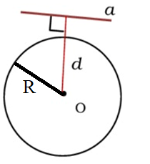 | R d |  | -
2 | 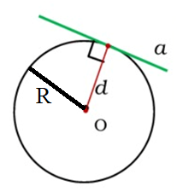 | R d |  | - прямая, имеющая с окружностью только ___ общую точку.
3 | 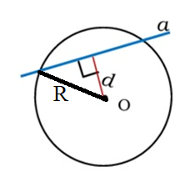 | R d |  | - прямая, имеющая с окружностью две общие точки.

3. Решение задач.

№ | Дано | R?d | Количество общих точек | Название прямой
1 | r = 16см, d = 12см
2 | r = 8см, d = 1,2дм
3 | r = 5см, d = 50мм
- Задача про цирк.
Во всех цирках мира окружность арены имеет длину 40,8 метра, а ее диаметр составляет 6,8 метра. Ситуация: в центре арены стоит клоун у него в руках веревочка, на конце которой привязана мышка, он ею пугает зрителей. Расстояние от края арены до первого ряда равно 1 метр. Сможет ли клоун достать мышкой зрителя сидящего в первом ряду, если длина его веревочки 5 метров?
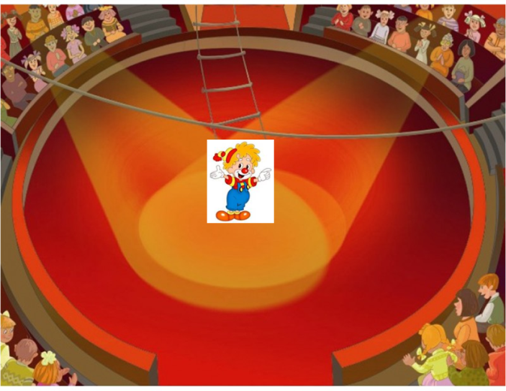
5. Домашнее задание
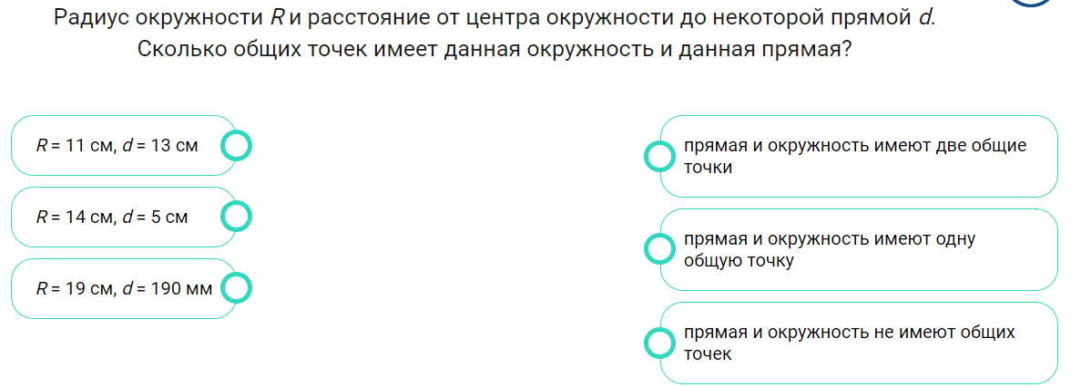Домашнее задание: Теоретический материал с рабочего листа.
Решить № 5 в рабочих листах.
На дополнительную отметку решить задание с сайта РЭШ по QR-коду.

Приложение 3. Развитие функциональной грамотности

Длина Моста «Европа-Азия» составляет 220 м, а ширина 2,5 м. Найдите площадь этого моста и скажите, можно ли мост вписать в окружность.
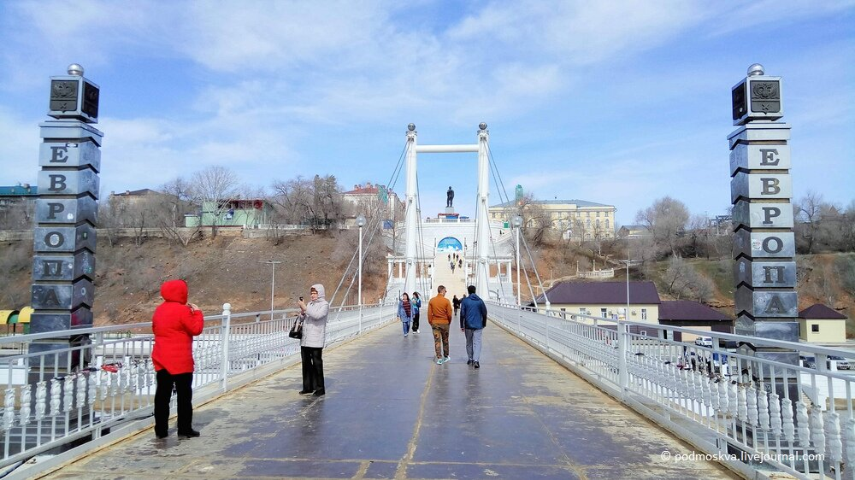

Средняя ширина русла Урала в межень составляет у Орска 60 м.
Сможет ли проплыть через русло круглый плот радиусом 6 м?
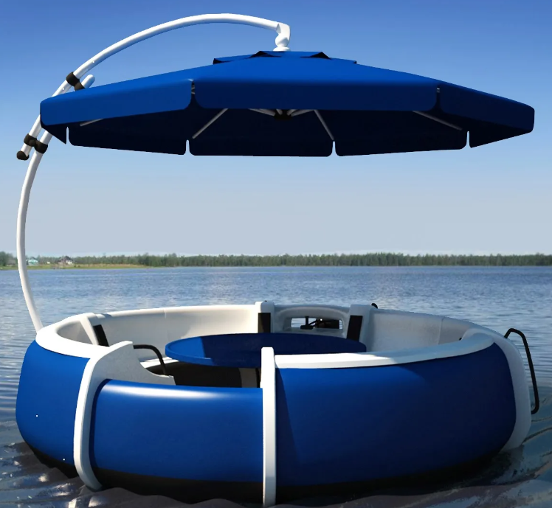
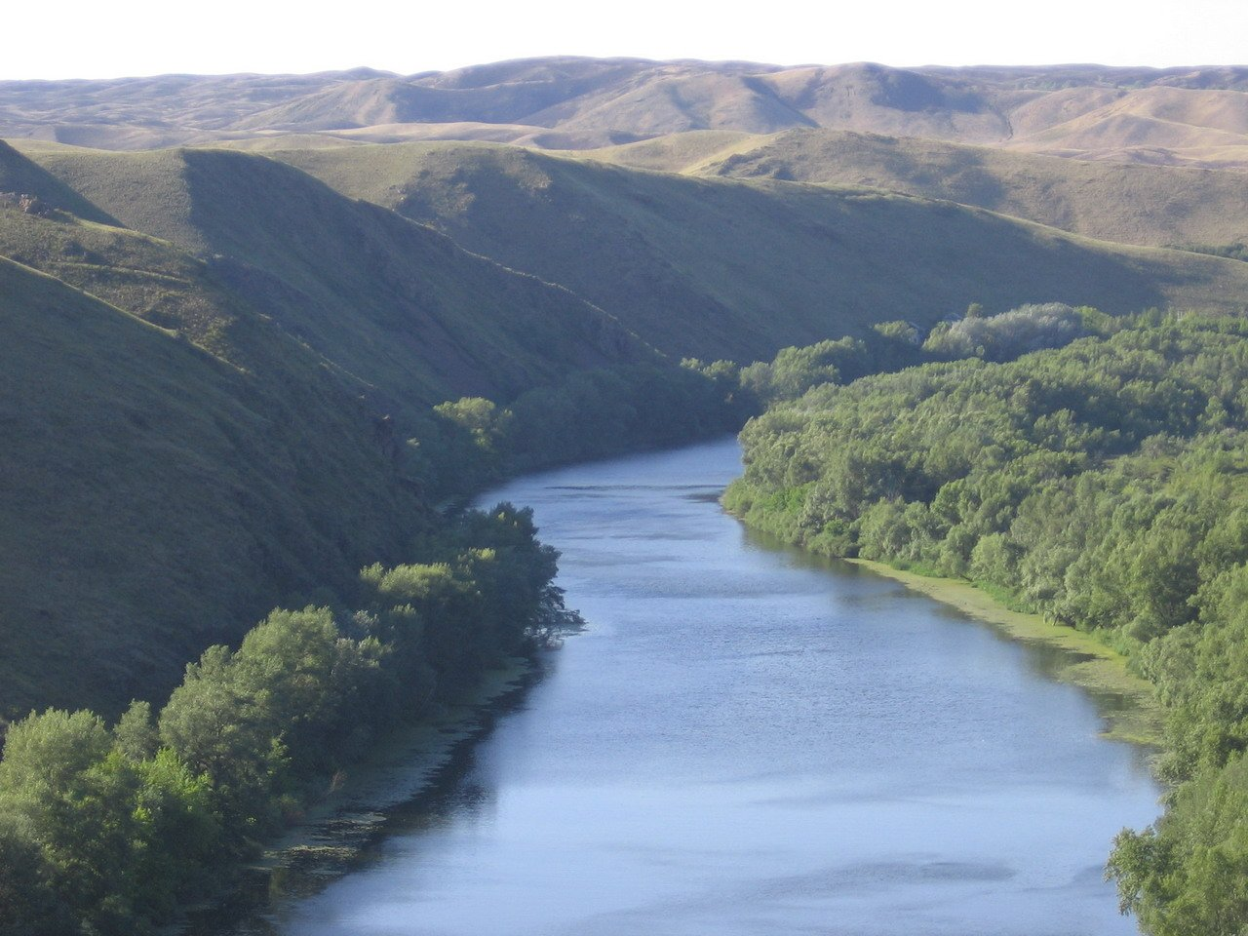
Скульптурный ансамбль «Художник и дама с зонтом». Рассчитайте, сколько спиц должно быть в зонте, чтобы винтажные составляющие не смогли открепиться, если угол между ними равен 45⁰.
